Comportements et stratégies : compter et comparer des ensembles
L’élève ne dit pas la suite numérique correctement lorsqu’il compte les bananes.  « 1, 2, 3, 5, 7, 8, 10 » | L’élève perd le compte, oublie des bananes ou les compte plus d’une fois. | L’élève compare les ensembles en utilisant la correspondance 1 à 1.  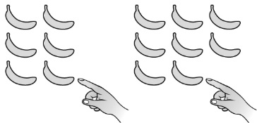 | L`élève compare les ensembles en comptant.
Observations et documentation
L’élève utilise les liens entre les nombres pour comparer des ensembles. | 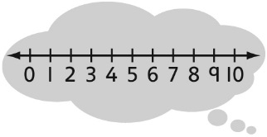  L’élève utilise des stratégies mentales pour comparer (p. ex. : 8 vient après 6 sur une droite numérique). | L’élève arrive à déterminer lequel des ensembles contient le plus d’éléments, mais a de la difficulté à déterminer combien de plus. | L’élève arrive à déterminer lequel des ensembles contient le plus d’éléments et à dire combien de plus.
Observations et documentation
